UA出口VGM作业指导书

1. **通过亿通平台发送VGM**
2. 有亿通账号的出口客户可通过亿通平台发送出口VGM信息，客户在亿通平台上发送VGM时，选择对应的VGM接收方：ESL+中联船代。发送成功后，亿通会将VGM信息发送致对应码头的同时，抄送给接收方船代。
3. **通过UA网站门户手动操作VGM**
4. 与UA签约客户，使用账号登录UA门户界面

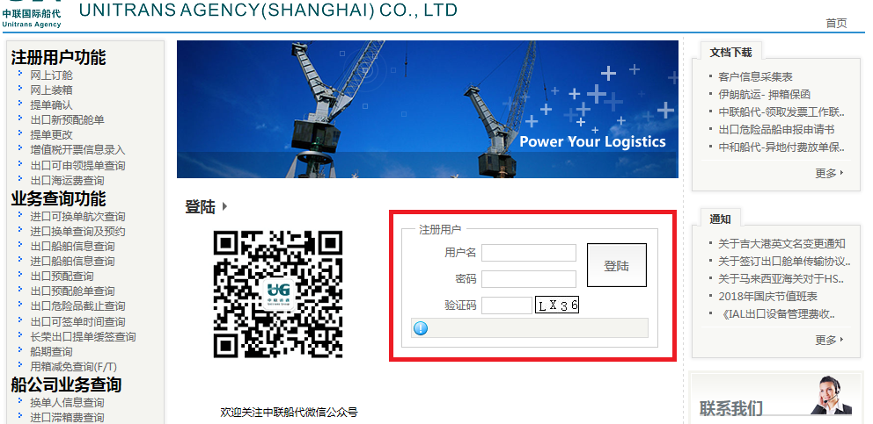

1. 登录成功后，点击进入左侧的VGM信息录入

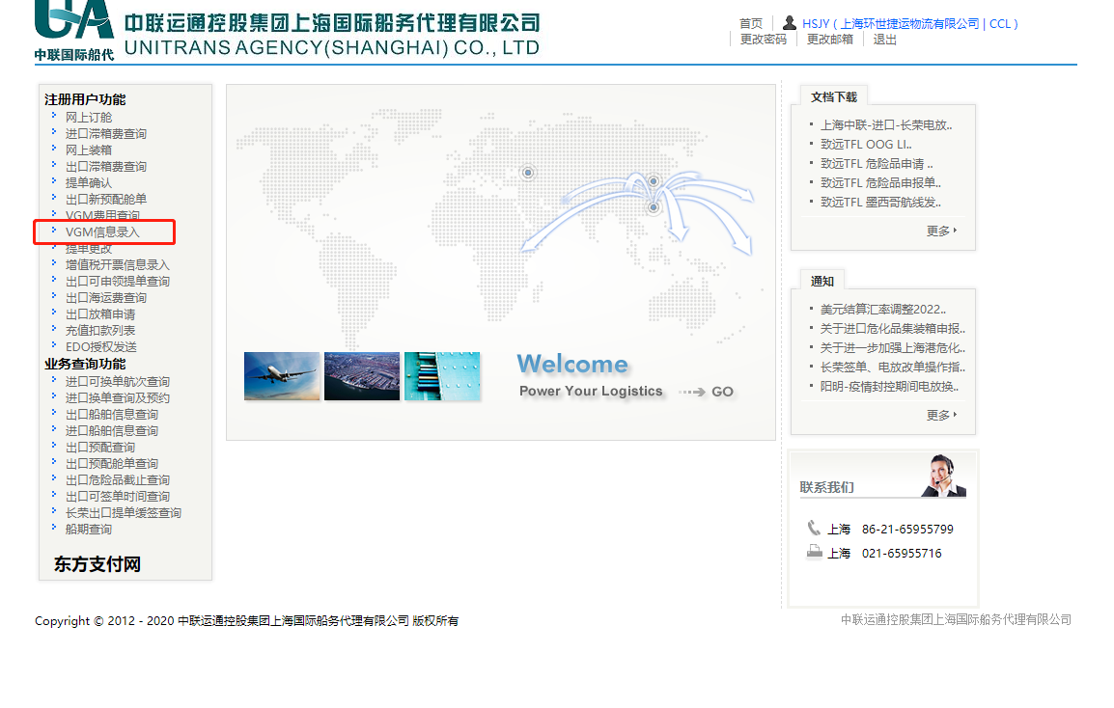

1. 进入后查询出需要录入VGM信息的提单号，并在提单下编辑对应箱号中录入VGM信息（注意：需先完成所涉提单号的出口海关新舱单的录入后，才可编辑发送该票的VGM信息）

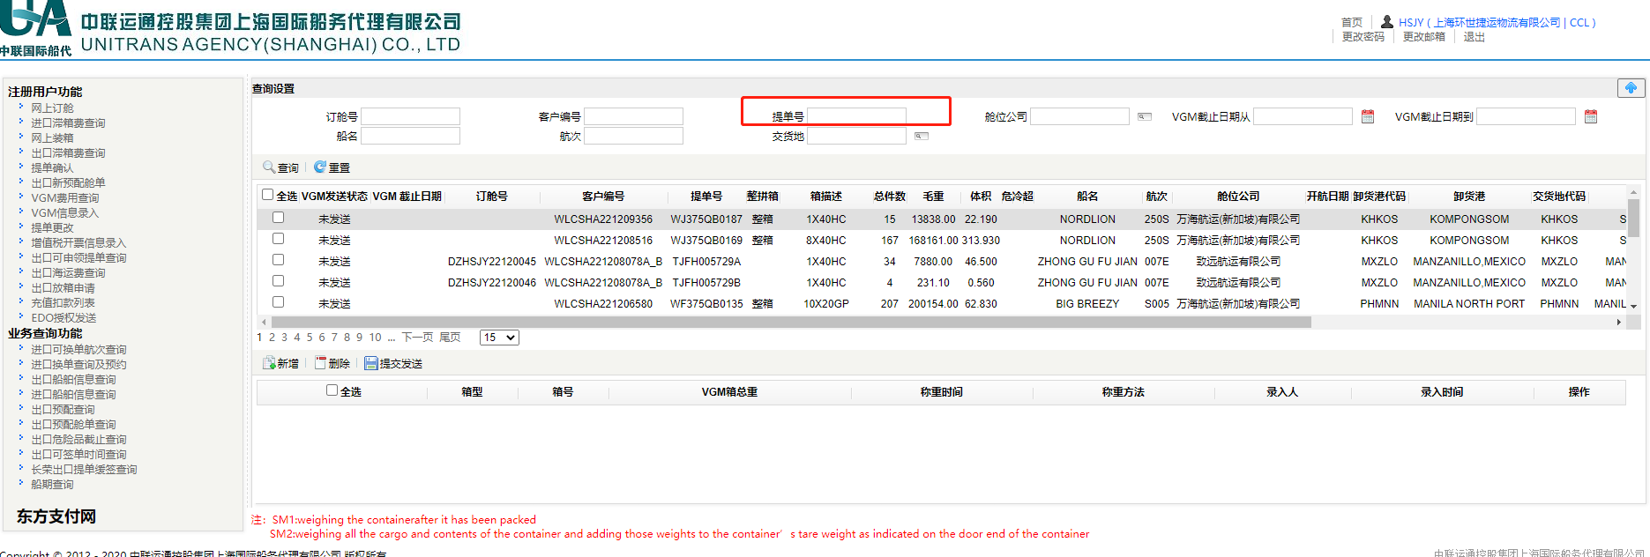

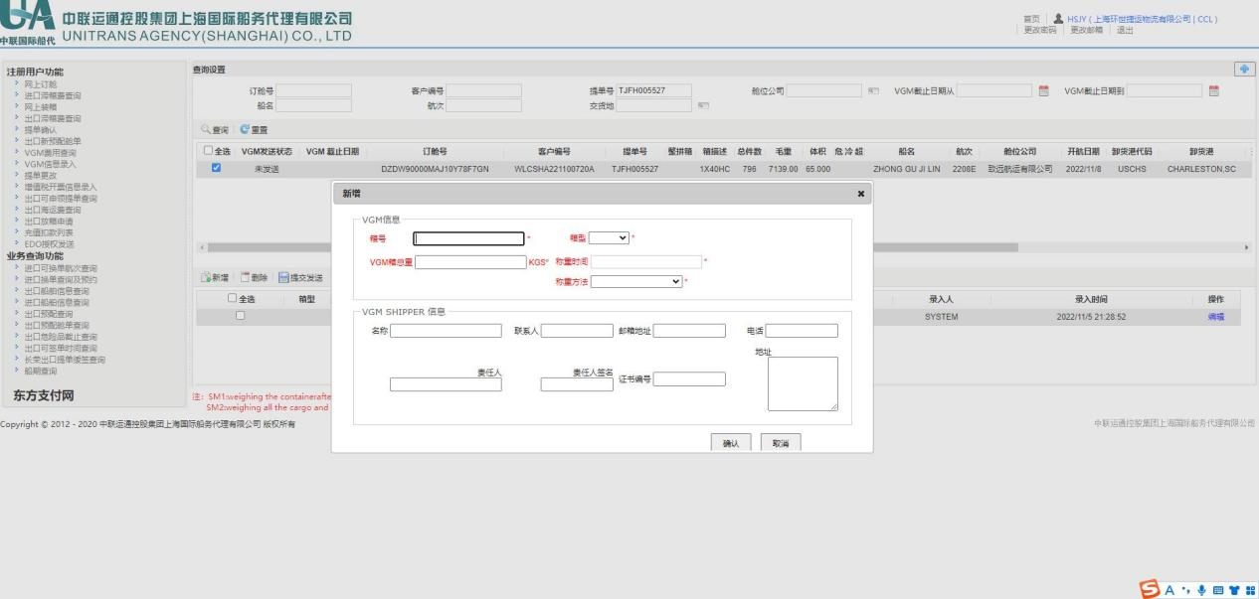

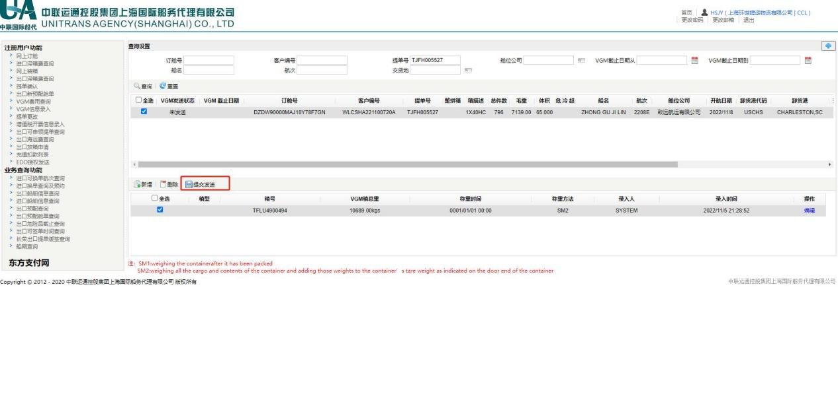

4、VGM发送后，客户需自行关注码头网站上的VGM信息，如缺失，需及时联系我司。

**UA相关业务咨询人员：钱尔娴（出口主管）021-65956535**

**中联运通控股集团上海国际船务代理有限公司**